現存天守閣がある十二のお城
一 初めに
日本にかつては多くの天守があった。織田信長以降、一七〇ほどの天守が建てられたという。このうち現在まで残る天守は十二のお城だけです。これを「現存十二天守」という。江戸期の一国一城令による破却や天災でその数を約一五〇城まで減らし、維新後、明治政府の廃城令に伴う撤去などで多くの城が天守を失い約六〇城が残った。その後も減少を続け第二次大戦前までは、二十城の天守が現存していたが空襲や火災などにより八つの天守を消失し現在の十二城となった。
文化財保護法において、国内における現存十二天守のうち、姫路城、彦根城、犬山城、松本城と、二〇一五年（平成二七年）に再指定された松江城を含めた五城が「国宝五城」に指定された。
ここでは今に残る貴重な現存十二天守の別名・築城者・天守の構造・お城の歴史と城主の変遷・明治の初期に出された廃城令にも関わらず破却されずに済んだ地元の想いを紹介する。
二 弘前城「櫓を改修して生まれた最北現存天守」
文化財史跡区分は重要文化財（天守等十五棟）（昭和十二年七月指定）
別名は鷹岡城。構造は独立式層塔型。天守構造は三重三階。
築城・廃城年代は慶長十五年～明治四年。
天守建造年は文化八年（一八一一）。
築城者は津軽信牧（のぶひら）。
天守築城者は津軽寧親（やすちか・弘前藩の九代藩主）。
高さは約十四・五ｍ。
見どころは、天守外観は東・南面は華美で、西・北面など倉庫性を重視した天守。二重の扉など倉庫性を重視した天守。
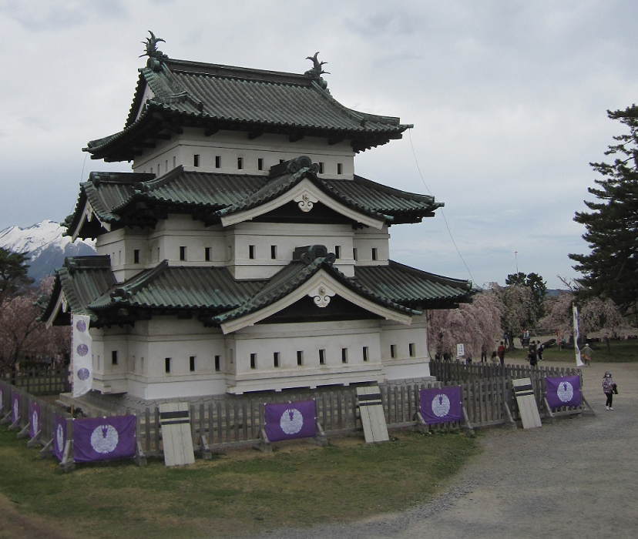
弘前城の歴史
慶長八年（一六〇三）津軽為信が、築城を計画。占いで鷹岡（現在の弘前）の地を選ぶ。
慶長十五年（一六一〇）幕府検分を得て、鷹岡（高岡）に築城開始。
慶長一六年（一六一一）鷹岡城が完成し、堀越城から移る。
寛永 四年（一六二七）雷火により天守が焼失。
寛永 五年（一六二八）弘前へと改称、城名も弘前城に。
寛文 十年（一六七〇）本丸から北の郭に橋をかける。
元禄一二年（一六九九）三の丸屋敷建設。
宝暦 四年（一七五四）城門などの屋根を銅瓦葺とする方針が決まる。
文化 七年（一八一〇）本丸南西隅に新たに櫓（現在の天守）の建造に着工、翌年完成。
明治三〇年（一八九七）天守台下の石垣が崩落したため、天守曳家（ひきやとは、建物を解体せずにそのままの状態で別の場所へ移動させる建築工法）によって移動しさらに修理。
明治三九年（一九〇六）北の郭・子（ね）の櫓と西の郭・未申（ひつじさる）櫓（南西方向）が焼失する。
昭和十二年（一九三七）天守・櫓・城門など八棟が旧国宝（後に重要文化財）指定される。
昭和二八年（一九五三）三の丸東門が重要文化財指定。
東日本では数少ない現存する天守の中でも、弘前城は東北唯一のものとして極めて貴重な存在である。本来は御三階櫓として利用された天守のほか、櫓や城門が八棟も健在である。
この城を築いたのは、関ケ原の戦いで徳川方につき、二千石の加増を受けた津軽為信である。江戸幕府の開府と同年の慶長八年（一六〇三）、為信は大浦城から鷹岡（高岡）に拠点を移し、ここに新たな城を築き始める。しかし、為信は翌年に急死し、その遺志を次代の信平枚（のぶひら）が継ぎ、慶長一六年（一六一一）に、ほぼ完成を見た。五重六階の天守も建ったが、寛永四年（一六二七）に落雷で焼失。その翌年に地名が改められ、弘前城が誕生した。
時代は下り、九代藩主の津軽寧親（やすちか）が辰巳櫓の改修を幕府に願い出て許され、三重三階の御三階櫓が竣工。これが今の天守だ。この御三階櫓は、外側に面した東面と南面は華美な印象だが、内側に面した西面と北面は、出窓や破風などがなく簡素な外観で、二面性を持つ建物。財政面を考慮し、実用性を重んじたものだろう。明治四年（一八七一）、東北鎮台の分営が置かれたことで破却が遅れ、幸いにも多くの建物が残存。明治二十七から市民公園となった。
弘前城の天守
漆喰の開き戸の中に、木製の引き戸が配置されるなど、倉庫機能が優先された天守。狭間や石落としはあるものの、内部は単調な作りで戦闘面は重視されておらず、また室内外の区別もなく居住性も重視されてはいない。
三 松本城「北アルプスを背景に浮かぶ漆黒の天守」
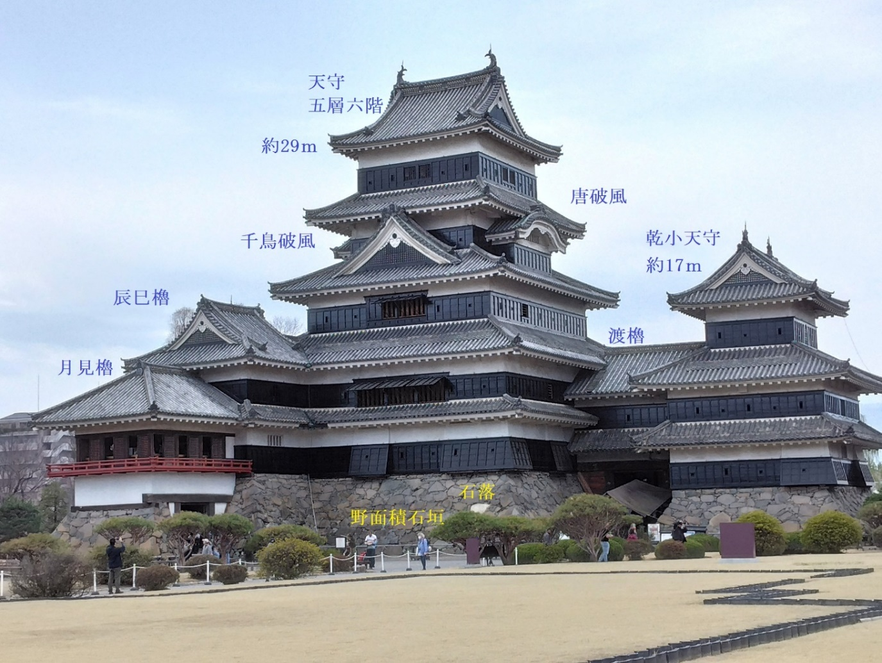
文化財史跡区分は国宝（天守など四件）（昭和十二年七月指定）
別名は烏城。構造は連結立式層塔型。天守構造は五重六階。
築城・廃城年代は文禄二年（一五九三）～明治四年。
天守建造年は文禄三年（一五九四）。築城者は石川数正・康長。
天守築城者は石川康長。高さは約十四・五ｍ。
見どころは、北アルプスを背景に浮かぶ漆黒の天守。六階の天守は内と外のどちらの風景も美しい。多数の狭間や石落としを備えた構造。
松本城の歴史
室町時代後期 信濃守護・小笠原長棟が、深志に支城を築く、
天文一九年（一五五〇）武田信玄が信濃に侵攻し、深志城を松本支配の拠点とする。
天正一〇年（一五八二）本能寺の変後、小笠原貞慶が深志を奪還する。
天正一八年（一五九〇）貞慶の子秀政が転封。石川数正が城主となり松本城に改名する。

文禄 二年（一五九三）数正の子・康長が天守築城を開始する。
慶長十八年（一六一三）石川康長が改易され小笠原秀政が入封。
元和 三年（一六一七）戸田康長が入封。
寛永 十年（一六三三）松平直政が入封。月見櫓・辰巳付櫓などが作られ、現在の姿になる。
寛永十五年（一六三八）堀田正盛が入封。
寛永十九年（一六四二）水野忠清が入封。
享保 十年（一七二五）戸田光慈（みつちか）が入封。
享保十二年（一七二七）本丸御殿が焼失する。
明治 四年（一八七一）廃藩置県で、二の丸御殿に県庁が置かれる。
明治 九年（一八七六）二の丸御殿が焼失する。
昭和十一年（一九三六）天守・乾天守・渡櫓。辰巳付櫓・月見櫓が国宝に指定される。
平成 二年（一九九〇）黒門・二の門・袖塀が復元される。
五重六階の天守としては日本最古を誇り、その天守の大きさは姫路城に次ぐ二十・五ｍ。三重に巡る水堀、北アルプスの山々をバックに佇む松本城は、まさに国宝の代表格だ。
その前進は戦国時代の永正年間（一五〇四～二一）にさかのぼる。当時、深志郷（現・松本市）を治めていたのは信濃の守護・小笠原氏で、深志城は本拠地・林城を取り囲む支城にひとつに過ぎなかった。一時は武田信玄に奪われるが、武田氏滅亡後に小笠原貞慶(さだよし)が旧領奪回に成功。その後に地名を松本と改め、城の名も松本城となった。
豊臣秀吉の天下統一後、深志城に石川数正が入城。数正とその子・康長が城郭と城下町の整備を行い、戦国時代末期には天守を含む大城郭が完成。その後は松本藩の藩庁となり、藩政のシンボルとなった。松本藩は小笠原氏や水野氏など、徳川の譜代大名が入れ替わりで統治し、幕末までは戸田松平氏が九大にわたって統治した。
松本城天守でぜひ注目したいポイントは、江戸時代の初期に三代将軍・家光を迎えるために増築された月見櫓。周りに巡らせた朱塗りの回縁や船底型の天井など、全国でも類を見ない優雅な造りが特徴だ。
松本城の天守
大天守と渡櫓・乾小天守の三基が石川期のもので、石落としや狭間も集中する。三階南側の千鳥破風入込の間は採光を兼ねた物見場所、柱が多く敷居も少ないため、倉庫使用が想定されたと考えられる。
四 犬山城「明治以後は個人所有の城となっていた」
文化財史跡区分は国宝（天守）（昭和二十年三月指定）
別名は白帝城。構造は複合式望楼型。天守構造は三重四階地下二階。
築城・廃城年代は天文六年（一五三七）～明治四年。
天守建造年は慶長六年（一六〇一）。築城者は織田信康。
天守築城者は小笠原吉次。高さは約十八ｍ。
見どころは、「天守入口前の付櫓と張出による迎撃力。
木曽川対岸から望む要害の姿は絶景。
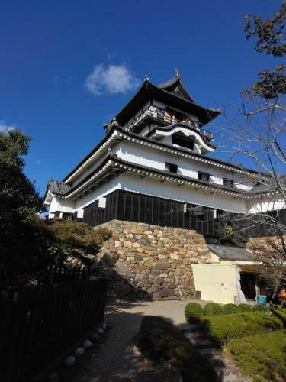
犬山城の歴史
文明 元年（一四六九）尾張上四郡守護代・織田敏弘の弟織田広近、木ノ下城（犬山城）を築城。
天文 六年（一五三七）織田信長の叔父・織田信康が現在の位置に城砦（じょうさい）を造る。
永禄 八年（一五六五）織田信長の子・勝長が城主となる。
天正 十年（一五八二）本能寺の変で勝長が戦死し、織田信雄の家臣・中川定成が城主となる。
天正十二年（一五八四）小牧・長久手合戦勃発。池田恒興が犬山城を攻略し、秀吉が入城。
文禄 四年（一五九五）石川貞清が城主となる。

慶長 五年（一六〇〇）関ケ原合戦後、尾張国を領有した松平忠吉の重臣・小笠原吉次が入城。
慶長十二年（一六〇七）尾張藩付家老の平岩親吉が犬山城を預けられる。
元和 三年（一六一七）尾張藩付家老に任ぜられた成瀬正成に預けられる。
明治 元年（一八六八）成瀬氏、尾張藩より独立。犬山藩を立藩。
明治 二年（一八六九）版籍奉還により廃城。保存運動により破壊を免れる。
明治 四年（一八七一）廃藩置県で愛知県の所有となる。
明治二四年（一八九一）濃尾大地震で櫓や堀が倒壊、天守が半壊する。
明治二八年（一八九五）復旧・修理を条件に成瀬家に無償譲渡される。
昭和 十年（一九三五）犬山城が国宝に指定される。
平成十六年（二〇〇四）犬山城白亭文庫に所有権を移管。
信州の鉢盛山あたりを源流として、伊勢湾にそそぐ木曽川の南岸、高さ九十ｍほどの山上に建つ犬山城。その佇（ただず）まいから、李白の詩に登場する「白帝城」にも喩えられる。
犬山城の歴史は天文六年（一五三七）、織田信長の叔父・織田信康によって築かれたことから始まる。美濃と尾張の国境に位置していたことから、信長が美濃攻略の拠点とするため、乳兄弟の池田恒興に統治させた。また小牧・長久手の戦いで羽柴秀吉が入城するなど重要な拠点であった。城主は目まぐるしく替わったが「関ケ原の戦い」後に城主となった小笠原吉次のころから大改修が施され徐々に近世城郭へと発展した。
江戸時代のはじめ、元和三年（一六一七）に徳川御三家のひとつ、尾張藩の付家老となった成瀬正成が犬山城を治めることになり、以後は成瀬氏九代が明治まで居城とした。
明治時代に天守を残して壊され、天守のみ現存する犬山城。
地味ではあるが、木曽川の対岸からの遠景および天守最上階から見下ろす木曽川、御嶽山、岐阜城などの風景は必見といえる。また天守最上階の床には、オランダ商館と親しかった七代当主が敷いた赤い絨毯が再現され、独特の風格がある。
犬山城の天守
入口を通り地下一階から一階への道は九十度に折れ曲がり、侵入を防ぐ工夫がされる。一階廊下は敷居が残り戦国期には廊下がなく、多くの部屋があったことが想定される。窓が特徴的で一階と最上階が開き戸、他が突上戸になっている。
五 丸岡城「戦国期の古式な天守構造を今に伝える」
文化財史跡区分は重要文化財（天守）（昭和九年一月指定）
別名は霞ヶ城。構造は独立式望楼型。天守構造は二重三階。
築城・廃城年代は天正四年（一五七六）～明治四年。
天守建造年は慶長十八年（一六一三）。築城者は柴田勝豊。
天守築城者は本多成重。高さは約十二・五ｍ。
見どころは、破風部屋や採光の工夫など実戦に即した天守の構造。天守台から控えた一階をカバーする腰屋根。
丸岡城の歴史
天正 四年（一五七六）柴田勝家の甥・勝豊が築城。
天正 十年（一五八二）清洲会議を受けて、勝豊は近江長浜城に移る。
家臣の安井家清が城代となる。
天正十一年（一五八二三）柴田家滅亡。丹羽長秀が越前を領有し、城主として青山宗勝を置く。
慶長 五年（一六〇〇）家康の次男・結城秀康が福井に入封。重臣・今村盛次が城主として丸岡城に入城。
慶長十七年（一六一二）今村盛次が、越前騒動により失脚。幕府の命により、翌年に福井藩付家老の本多成重が城主となる。
寛永 元年（一六二四）二代福井藩主・松平忠直が豊後に配流され、本多成重が福井藩より独立。丸岡藩が成立する。
元禄 八年（一六九五）御家騒動が起こり、本多家が改易される。有馬清純が入城する。
明治 四年（一八七一）廃藩置県により廃城が決定。城は県の所有となる。
明治 六年（一八七三）県による公売で天守ほか落札され、天守以外は取り壊される。
明治三四年（一九〇一）丸岡町に天守が寄付され、町が所有。霞ヶ城公園として整備される。
昭和 九年（一九三四）旧国宝（後に重要文化財）に指定される。
昭和二三年（一九四八）福井地震により天守が倒壊する。
昭和三十年（一九五五）倒壊材を元通りに組み直し、天守を修復する。
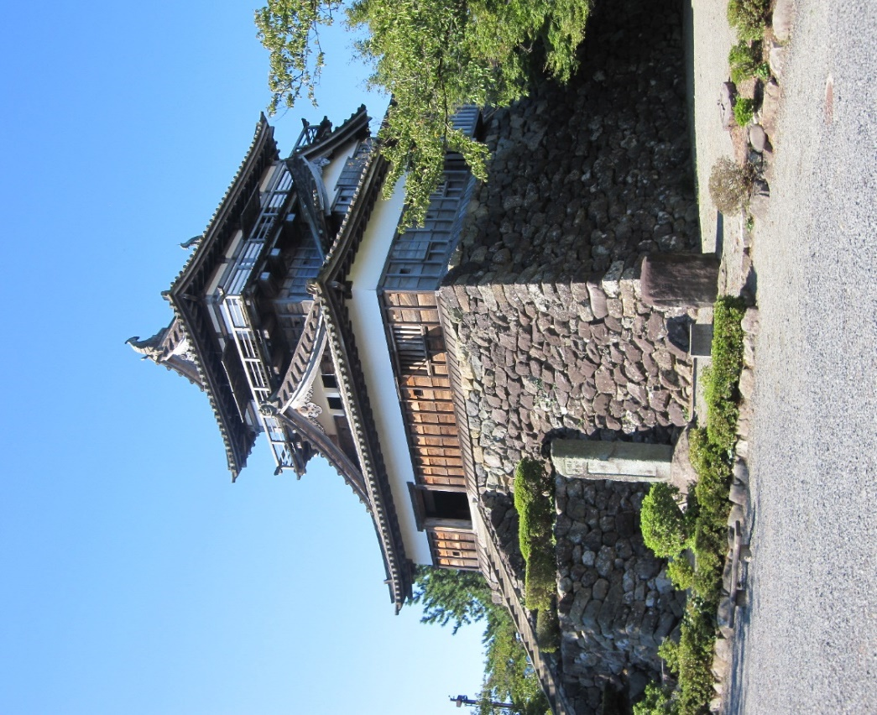
古代に「まるこの岡」と呼ばれていた丸岡。野面積みの無骨な石垣上にそびえる二重三階の木造天守は小ぶりながら古風な面影を宿し、現存天守の中で最古という説がある。鉄砲狭間や石落としなどが随所に見られ戦国期の記憶が宿るかのようだ。
築城者は織田信長の重臣として名高い柴田勝家の甥・勝豊である。しかし、完成から七年後柴田氏は秀吉に敗れて滅亡する。
関ケ原の後、越前国には徳川家康の次男・結城秀康が入封。丸岡城には家臣の今村盛次が入城したが、後に失脚。慶長十八年（一六一三）より幕府から派遣され城主を勤めた本多成重の父・重次は徳川家康を三河時代から支えた重臣。彼が戦の陣中に記した「一筆啓上 火の用心 お仙泣かすな 馬肥やせ」という簡潔な手紙は有名だ。丸岡城の天守近くには、その書簡碑が建っている。
松平忠直が福井藩を去った後、本多成重は独立して丸岡藩が成立。元禄八年（一六九五）に本多氏は四代目にして改易となり、以後は有馬氏が六代続いて明治を迎えた。廃条例によって天守以外の建物は壊されてしまったが、天守だけは丸岡町の尽力によって解体を免れ、その姿を今に留めるに至っている。
丸岡城の天守
最古の形式を示す天守で最上階も、柱を白木のまま見せるシンプルな作り。当初は堀立柱建物（礎石を用いない）で柱の地下部分は漆喰と根巻材を巻き腐食を防いだ。狭間や石落としは攻撃用と共に採光用の意識を強く感じさせる
六 彦根城「江戸時代を通した井伊家十四代の居城」
文化財史跡区分は国宝（天守など二棟）、重要文化財（櫓、門、馬屋等五棟）（昭和二七年三月指定）別名は金亀城。構造は複合式望楼型。天守構造は三重三階 地下一階
築城・廃城年代は慶長十年（一六〇五）～明治七年。
天守建造年は慶長十一年（一六〇六）。築城者は井伊直継。
天守築城者は井伊直継。高さは約十五・五ｍ。
見どころは、現存天守だけでなく玄宮園など見事な庭園。
国内で彦根城のみに現存する馬屋遺構。
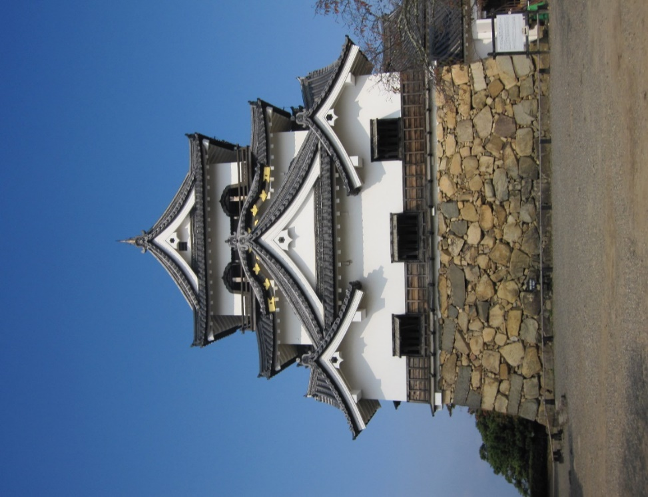
彦根城の歴史
慶長 五年（一六〇〇）井伊直政が関ヶ原合戦の功績により一八万石で佐和山城を拝領する。
慶長 七年（一六〇二）井伊直政、死去。
慶長 九年（一六〇四）直政の遺臣である木俣守勝が幕府の許可を得て、彦根城築城を開始。近隣七ケ国十二大名を巻き込む天下普請となる。
慶長十一年（一六〇六）本丸天守完成。
元和 元年（一六一五）大坂の陣の功により加増。井伊直継、上野安中藩三万石で立藩する。弟の井伊直孝が彦根藩を引き継ぐ。
元和 二年（一六一六）彦根藩のみでの増築開始。
元和 八年（一六二二）西の丸・土佐郭・表御殿などが造営され工事が完了する。
延宝 七年（一六七九）二の丸に下屋敷が完成する。
明和 四年（一七六七）出火し、佐和口多聞など類焼する。
明和 六年（一七六九）佐和口多聞の再建開始。二年後に完成。
明治 四年（一八七一）廃藩置県による彦根藩の管轄
明治 五年（一八七二）陸軍省の所管になる。
明治 七年（一八七四）城郭の売却、解体が始まる。
明治十一年（一八七八）北陸巡幸の明治天皇が解体中止を命じる。
明治二七年（一八九四）城の地所・建物が井伊直憲に下賜される。
昭和十九年（一九四四）井伊氏より彦根市に寄贈される。
昭和二七年（一九五二）天守と付櫓が国宝に指定される。
琵琶湖の辺に位置し、東は関ケ原、西に京都を近くに望む立地の彦根城は東西の境にある要衝。三重の天守を守るようにして大堀切を構成する天秤櫓と木造の橋など、独特の構造美を今に残す名城中の名城だ。
この彦根城の前身は、石田三成が築いた佐和山城である。
慶長五年（一六〇〇）、関ケ原の戦いで三成が敗れ、代わって近江に赴任したのは、徳川家臣団でも筆頭格と言われた猛将・井伊直政だ。直政は佐和山城を廃し、新たな城を築こうと計画。だが直政は関ケ原の二年後に亡くなったため、こ子の直継が彦根山にその事業を引き継いだ。
天守は大津城から移築したこともあり、ほどなく完成したが、全体の完成までは実に二十年を要した。そうして完成した彦根城は江戸幕府の西国への重要な備えとしての役割を果たすのである。やがて、彦根藩は三十五万石格の大藩へと成長。譜代筆頭とされ、井伊直弼で知られるように藩主のうち五人が幕府の大老となるなど、江戸幕府を幕末まで支え続けた。
彦根城の天守は三重三階と決して大きくは無いが、その天守に辿り着くまでの堅城ぶりが醍醐味だ。馬屋や天秤櫓など、全国的にもレアな建造物の数々に圧倒される。
彦根城の天守
天守への入口が玄関口と続櫓経由の二カ所が設けられており、前者が正式な入口だった。二階三階には華頭窓が設けられ、視界を広げようとしている。各階には長押（ながし）が廻り、天守内での移住も想定されていたと考えられる。
七 姫路城「世界遺産に登録された最大規模の現存天守」
文化財史跡区分は国宝（大小天守など八棟）、重要文化財（櫓など七十四棟）（昭和二六年六月指定）別名は白鷺城。
構造は連立式望楼型。天守構造は五重六階 地下一階
築城・廃城年代は正平元年（一三四六）～明治四年。
天守建造年は慶長十四年（一六〇九）。
築城者は赤松貞範（天守築城者）。
天守築城者は池田輝政。高さは約三十一・五ｍ。
見どころは、平成の大天守修理を経て美しく映える。
白漆喰。山を丸ごと城郭化した渦巻き状の複雑な縄張り。
姫路城の歴史
元弘 三年（一三三三）姫山に縄張りが定められる。
天文十四年（一五四五）黒田重隆が姫路城を任される。
天正 五年（一五七七）黒田孝高、秀吉を姫路城に迎える。
天正 八年（一五八〇）秀吉が姫路城の改築にかかる。
天正 九年（一五八一）三重天守が完成する。
慶長 五年（一六〇〇）関ケ原合戦の功により池田輝政が播磨姫路藩主となる。
慶長 六年（一六〇一）池田輝政が、外堀と五重七階の大天守の建築に着手する。
元和 三年（一六一七）池田光政が転封。本多忠政が入封。
元和 四年（一六一八）西の丸を築き今日の姿となる。
寛永十六年（一六三九）本多政勝が移封。松平忠明が入封。
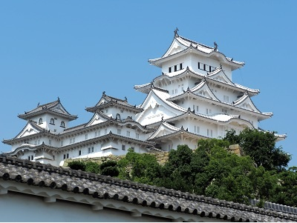
慶安 二年（一六四九）松平直矩が移封。神原忠次が入封。
寛文 七年（一六六七）神原政房が没。松平直矩が再入封。
天和 二年（一六八二）松平直矩が移封。本多忠国が入封。
宝永 元年（一七〇四）本多忠国邦没。本多忠孝が移封、神原政邦、姫路へ入封。
寛保 元年（一七四一）神原政岑（まさみね）が隠居。神原政永移封・松平明矩、姫路へ入封。
寛延 二年（一七四九）松平朝矩、移封。酒井忠恭（ずみ）が入封。
明治 二年（一八六九）版籍奉還廃城。兵部省管轄。
明治十一年 （一八七八）中村重遠大佐が山縣有朋に姫路城存続を進言。
明治十二年（一八七九）保存が決定し、保存工事開始。
昭和 六年（一九三一）国宝に指定。
平成 五年（一九九三）世界文化遺産に指定される。
ユネスコの世界遺産のひとつに数えられ、国宝五城の筆頭に挙げられることも多い姫路城。白亜の大天守から「白鷺城」とも呼ばれている。
この城が歴史の表舞台に登場するのは天正五年（一五七七）、中国地方の攻略を狙う織田信長の命令で、羽柴秀吉が拠点として以来だ。秀吉は姫路城を三重の天守をもつ城郭に改修し、六年後大坂城を建てるまで、拠点のひとつとして活用いた。
さらに、これに大改修を施したのは戦国武将・池田輝政である。輝政は関ケ原の戦い慶長五年（一六〇〇）の功により、徳川家康から播磨一国を与えられて姫路へ入ると、約八年がかりで姫路城を大改修した。播磨五十二万国の拠点として、今に残る大城郭へと生まれ変わらせたのである。以後、姫路は徳川家など目まぐるしく城主が替わり、最後は酒井氏が統治した。
そんな姫路城も明治維新を迎え存亡の危機に見舞われたが、明治十一年、陸軍省の中村重遠
大佐が姫路城の文化的価値に着目。中村は大臣の山縣有朋に永久保存を提言した。これがきっかけとなり、姫路市民の保存運動が始まった。この結果により、姫路城は往時のままの姿で今に悠然と佇んでいる。
姫路城の天守
扉は、鉄板張りと防火用の土扉の二重構造の頑固な作り、一階と二階の入側は、幅二間の広さを持ち、多人数の移動が可能。六〇五挺分の鉄砲掛けなど壁面の武具掛けや、四階の石打棚など、戦闘本意の構造が随所に見られる。
八 備中松山城「見事な石垣を持つ近世三大山城のひとつ」
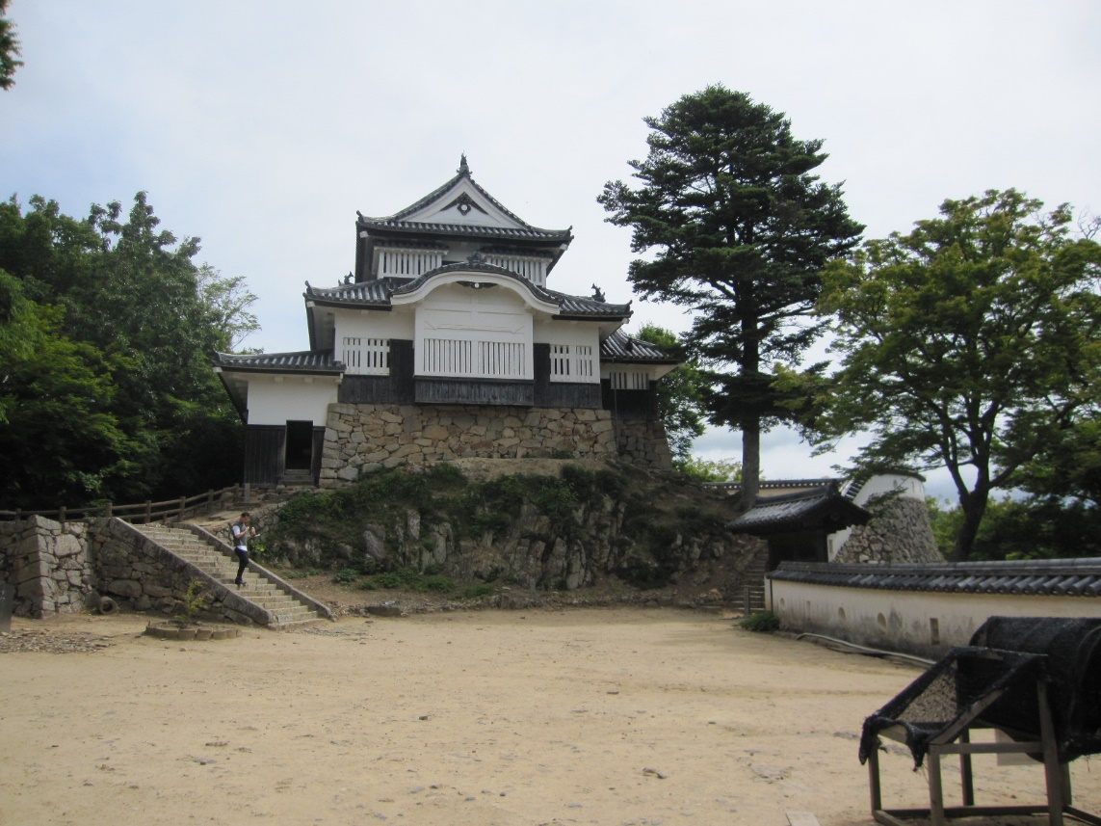
文化財史跡区分は重要文化財（天守、二重櫓、土塀）（昭和十年五月指定）
別名は高梨城。構造は複合式望楼型。天守構造は二重二階。
築城・廃城年代は仁治元年、延応二年（一二四〇）～明治七年。
天守建造年は天和三年（一六八三）。築城者は秋庭重信。
天守築城者は水谷勝宗。高さは約十六ｍ。
見どころは、実戦でも使用された圧巻の石垣群。
囲炉裏や神棚があり生活感を感じさせる天守。
備中松山城の歴史
延応 二年（一二四〇）備中有漢郷の地頭・秋庭重信が臥牛山の大松山に砦を築く。
元弘年間 （一三三一頃)高橋宗康が子松山に出城を築き、松山城と改名。
天文 八年（一五三九）出雲の尼子氏が松山城を攻める。
天文二十年（一五五一）庄高資が尼子家から、吉田義辰を備中松山城代として迎える
永禄 四年（一五六一）高資、吉田義辰と対立。三村家親が松山城を攻略、居城とする。
天正 三年（一五七五）小早川隆景が松山城を攻略。三村氏が滅亡し、毛利氏が接収する。
慶長 五年（一六〇〇関ケ原合戦後、小堀政次が備中国奉行に任ぜられる。
慶長十一年（一六〇六）小堀政一（遠州）が移築を始める。
元和 三年（一六一七）池田長幸が入封する。
寛永十八年（一六四一）池田氏が無嗣（むし）断絶。
寛永十九年（一六四二）水谷勝隆が入封。
天和 三年（一六八三）松山城を改築。
元禄 六年（一六九三）水谷氏が無嗣断絶。
元禄 八年（一六九五）安藤重博が入封。
正徳 元年（一七七一）安藤信友が移封。板倉勝澄が入封。
延亨 元年（一七四四）石川総慶が移封。板倉勝澄が入封。
明治 六年（一八七三）廃条例交付で、城主居館の御根小屋が破却。
昭和 三年（一九三〇）松山城復旧工事が始まる。
昭和十六年（一九四一）旧国宝（後に重要文化財）に指定される。
現存する十二天守のうち、唯一の山城が、ここ備中松山城だ。標高四三十ｍの臥牛山の上に天守を擁し、日本一高所にある現存天守として名高い。「こんなところに天守が？」と。誰しも驚くような存在感がる。
この城は鎌倉時代の延応二年（一二四〇）、相模出身の豪族・秋庭三郎重信が砦を築いたことに始まる。その後、城主を務めた高橋氏や上野氏などが砦を拡張し、城壁・山城として巨大化していった。
戦国時代になると、地元備中の大名。三村氏の拠点として使用され、数々の戦いを繰り広げる舞台となった。天正三年（一五七五）までの「備中兵乱」によって三村氏は滅び、松山城は毛利氏の居城になった。
関ケ原の戦い後、何代か城主が入れ替わり、寛永十九年（一六四二）、水谷勝隆が入封。次代の勝宗が大改築を行ない、天和 三年（一六八三）ごろまでに現在の天守が完成した。
江戸時代中期から幕末までは板倉氏が八代にわたって統治し、明治を迎えた。明治六年の廃城令で山麓の政庁は取り壊されたが、天守などは山上にあったことが功を奏し破却を免れた。昭和初期に荒廃していた山上の建物を高梁町が修復。現存天守として今に伝わることとなった。
備中松山城の天守
本来は現存していない「八の平櫓」から渡櫓を通して天守へ入る構造で、狙い撃つ狭間も配置されるなど戦国式を感じさせる。一転して、内部は、一階「いろり」や、独立した「御座所」、二階の御社壇と呼ばれる神棚の存在などから生活感を残す。
九 松江城「防御のアイデアが詰まった戦闘天守」
文化財史跡区分は国宝（天守）（昭和十年五月指定）
別名は千鳥城。構造は複合式望楼型。天守構造は四重五階。
築城・廃城年代は慶長十六年（一六一一）～明治四年。
天守建造年は慶長十六年（一六一一）。築城者は堀尾吉春。
天守築城者は堀尾吉春。高さは約十六ｍ。
見どころは、築城時、工期の大部分を占めたという美しい石垣。天守入口をはじめとする数々の防御構造。
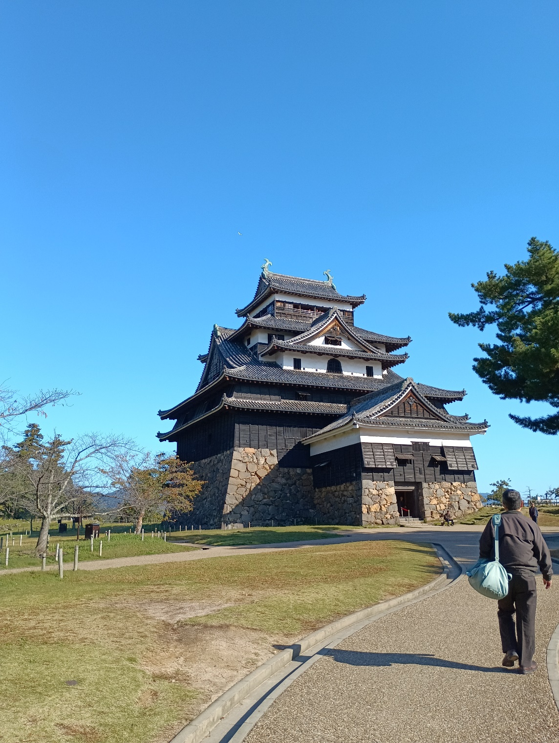
松江城の歴史
慶長 五年（一六〇〇）関ケ原合戦の功により、堀尾吉春・忠氏父子が所領。
慶長 八年（一六〇三）堀尾忠氏が幕府により築城の許可を得る。
慶長十二年（一六〇七）堀尾吉春、亀田山で松江城の築城に着手する。
慶長十六年（一六一一）松江城と城下町が完成する。
寛永十一年（一六三四）京極忠高が移封される。
寛永十五年（一六三八）松平直政が移封される。
延宝 二年（一六七四）豪雨により宍道湖が氾濫し、大きな被害出る。
明治 四年（一八七一）廃藩置県前に、松江城の廃城が決定。
明治 八年（一八七五）城郭払下げで、有志により天守の落札額と同金額が納められ保存される。
明治二十三年（一八九〇）松平家が国から松江城一帯を購入する。
明治二十七年（一八九四）松江城旧館維持会が設立され大規模な修復が行われる。
昭和 二年（一九二七）松平家が城を松江市に無償で寄付する。
昭和 十年（一九三五）旧国宝（後に重要文化財）に指定される。
平成二七年（二〇一五）国宝に指定される。
石見銀山や出雲大社と並ぶ、島根県の代表的な名所、松山城。「水の都」と謳われる城下を堀川は、城の水堀の役割を果たし、シジミの産地として知られる宍道湖とつながっている。その造りは江戸時代の古図に描かれる姿とほぼ変わっていない。
この城の築城者は「関ケ原の戦い」の功績で松江を与えられ、松江藩を開いた堀尾吉春と忠氏に親子である。当初、堀尾氏はこの地に古くからあった月山富田城に入城したが、近世城下町の構築には不向きであった。そこで、堀尾親子は慶長十二年（一六〇七）に松江の亀田山に新たに城を築き始め、慶長一六年（一六一一）までに竣工させた。松江城を完成させた堀尾氏であったが、後継者不在のため三代で途絶え、
寛永十五年（一六三八）から松平直政（徳川家康の孫）が新しい藩主となって以後は明治維新まで松平氏が代々、守り抜いた。
明治時代、天守が取り壊しの危機を迎えたが、地元の豪農が資金を調達。政府にそれを収めて買い取り戻し、後世に残されることになった。
松江城は現存天守の中で唯一、天守内に井戸を備えた城でもある。上階には「箱便所」と呼ばれる遺構も残っているなど、籠城戦を想定した構造は必見といえる。
松江城の天守
一階と二階は同じサイズで、一重目の屋根が腰屋根、二重目の屋根に石落としを配置し攻め手を欺いた。入り口から続く通り道は、狭間に囲まれ厳重な作りに。地階には井戸や雪隠もある。現存する十二天守の中でも、有数の実践的な天守と言える
十 丸亀城「多種多彩な石垣に覆われた城郭」
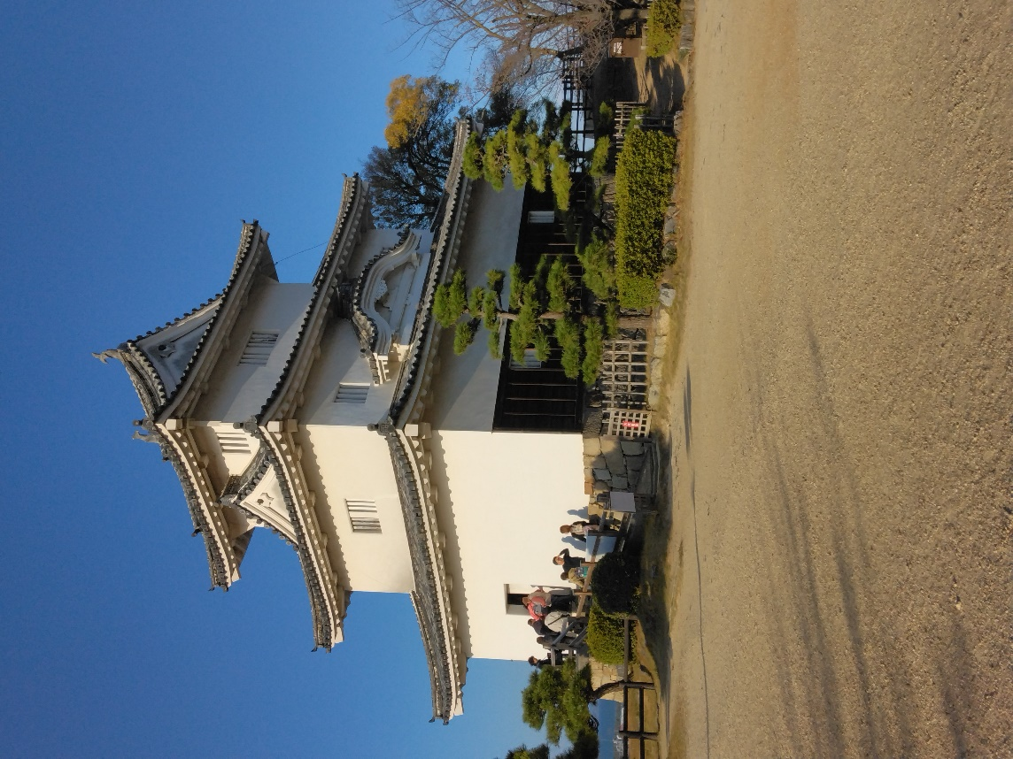
文化財史跡区分は重要文化財（天守・大手一・二問門）（昭和十八年六月指定）
別名は亀山城。構造は複合式層塔型。天守構造は三重三階。
築城・廃城年代は慶長二年（一五九七）～明治四年。
天守建造年は万治三年(一六六〇)。築城者は生駒親正。
天守築城者は京極高知。高さは約十四・六ｍ。
見どころは、亀山全域に広がるバリエーション豊かな石垣。
移住性は悪いが狭間や太鼓壁を配備した実践的な城。
丸亀城の歴史
慶長 二年（一五九七）生駒親正・一正父子が、丸亀城築城に着手する。が
慶長 七年（一六〇二）生駒一正が丸亀城から高松城に移る。
元和 元年（一六一五）一国一城令で廃城となる。
寛永十七年（一六四〇）御家騒動で、生駒氏が転封される。
寛永十八年（一六四一）山崎家治が入封する。
寛永十九年（一六四二）丸亀城の再築城を幕府に申請する。
寛永二十年（一六四三）幕府から銀三百貫を下賜され丸亀城再築城に着手、あわせて当年の参勤交代を免除される。
慶安 二年（一六四九）幕府が山崎氏に丸亀城の修復・普請の指示を出す。
明暦 二年（一六五六）丸亀城が焼失する。
明暦 三年（一六五七）山崎氏が無嗣断絶する。
万治 元年（一六五八）京極高知、丸亀藩主となる。
万治 三年（一六六〇）丸亀城天守が完成する。
明治 二年（一八六九）版籍奉還。六月に煙硝蔵が爆発し、十二月に失火により旧御殿が全焼する。
明治九年頃（一八七六）城内の多聞櫓など取り壊される
大正 八年（一九一九）丸亀市が借地して亀山公園となる。
昭和十八年（一九四三）旧国宝（後に重要文化財）に指定される。
昭和二三年（一九四八）外堀の埋め立てが始まる。
うず高く積まれた四重の石垣が重なり、「扇の勾配」を描きながら、六十ｍほどもある山頂まで長く延びる。その様子は、まさに石垣の要塞と呼ぶにふさわしい偉観を誇る。
その歴史は慶長二年（一五九七）、豊臣秀吉の家臣・生駒親正が、讃岐十七万石を与えられ、高松城へ入ったことに始まる。そのとき、丸亀に支城が築かれ始め、六年の歳月をかけて、現在の城郭が完成した。「一国一城令」が発せられと、支城に過ぎない丸亀城は破却の危機にさらされたが、ときの藩主・生駒正俊は城の各所を樹木で覆い隠し、城に立ち入れないようにして幕府の目をごまかして、丸亀城は破却を免れたという。
その後、生駒氏は出羽（秋田）へ転封となり、以後は山崎氏から京極氏へと引き継がれた。寛永二十年（一六四三）には、幕府から銀三百貫が与えられ、城の大改修を行なっているが、これはキリシタンの蜂起に備えて防備の強化を命じられたためである。この大改修をは京極高和による治世の延宝 元年（一六七三）まで続き、現存するする三重三階の天守（御三階櫓）と、石垣の大半がこのときに整備された。明治十年、ほとんどの建物が破却されたが天守や大手門など取り壊しを免れた。
丸亀代の天守
現存天守の中で、最小規模。北側一階の出窓には、天守唯一の石落としがあり、六カ所の狭間も配する。壁は、二枚の土壁に隙間をあけて作り、その中に小石や瓦を詰め込んで防弾性を向上させた「太鼓壁」になっている。
十一 伊予松山城「移住空間が意識された最も新しい天守」
文化財史跡区分は重要文化財（天守など二十棟）（昭和十年五月指定）
別名は勝山城。構造は連立式層塔型。天守構造は三重三階。
築城・廃城年代は慶長七年（一六〇二）～明治六年。
天守建造年は寛永五年(一八五二)。築城者は加藤嘉明。
天守築城者は松平勝善。高さは約十六ｍ。
みどころは、加藤嘉明が築き城南側に現存する「登り口」。
天守の各階を四つの部屋に区切った高い移住性。
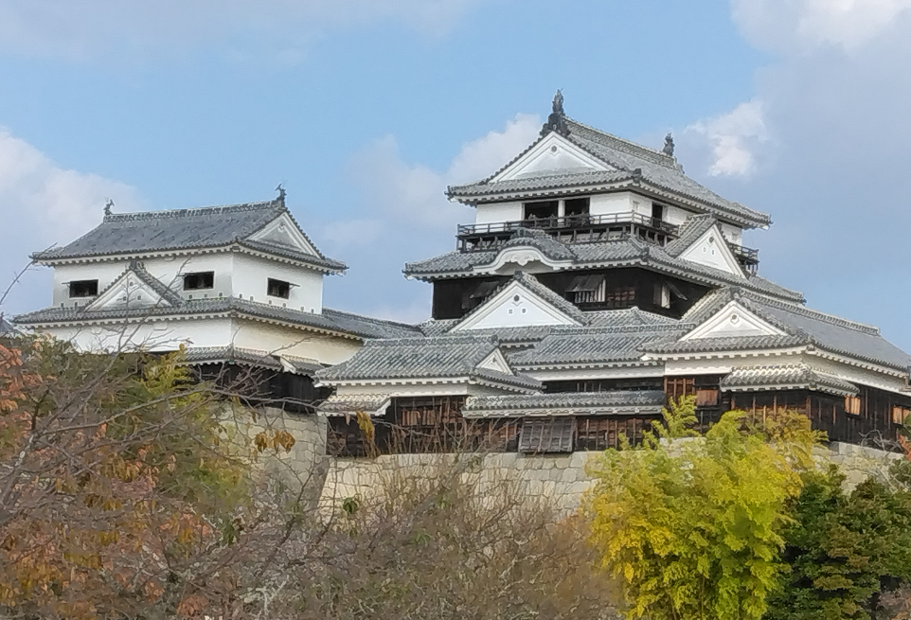
伊予松山城の歴史
慶長 六年（一六〇一）加藤嘉明が関ヶ原合戦の功により伊予を得る。勝山に築城を許可される・
慶長 七年（一六〇二）築城工事を開始する。
慶長 八年（一六〇三）松前（正木）城より移り松山と改名。
寛永 四年（一六二七）加藤嘉明が転封。蒲生忠知が入封。二の丸が完成する。
寛永十一年（一六三四）蒲生氏が無嗣断絶する。
寛永十二年（一六三五）松平（久松）定行が入封。
寛永十九年（一六四二）天守が五重から三重になる。
天明 四年（一七八四）天守が落雷により焼失する。
文政 三年（一八二〇）天守の再建工事が始まる。
安政 元年（一八五四）天守再建。
明治 三年（一八七〇）三の丸が焼失する。
明治 五年（一八七二）二の丸が焼失する。
明治 六年（一八七三）廃条例が施行される。
明治二〇年（一八八七）陸軍省の管轄となる。
大正十二年（一九二三）陸軍省より久松家に払い下げられ、
久松家が松山市に寄贈する。
昭和 八年（一九三三）小天守・南北櫓・多聞櫓が放火のため焼失する。
昭和 十年 （一九三五）天守など三十五棟の建物が国宝に指定される。
昭和二十年（一九四五）空襲で乾門などが焼失する。
昭和二五年（一九五〇）現存している二十一棟が重要文化財に指定される。
四国最大の規模を誇る松山城は、標高一三二ｍの勝山に本丸を備える。その特徴は、大天守および小天守・南隅櫓・北隅櫓が渡り廊下で結ばれた「連立式城郭」であるところだ。分類上は平山城だが、二の丸から本丸までの比高が九十ｍあり、山城のような難攻不落ぶりを窺（うかが）わせる。
築城者は「賤ヶ岳七本槍」のひとりに数えられた加藤嘉明である。「関ケ原の戦い」で東軍についた嘉明は、それまでの伊予十万石から二十万国石への加増を受け、もともとの拠点であった平山に堅固な拠点を築く。そのころに平山を「松山」と改めたという。築城は長期に及び、完成前の寛永四年（一六二七）、嘉明は会津へ転封される。代わって出羽(山形)から蒲生忠知が赴任したが、忠知の急死により七年後に断絶。その後、松平定行が着任し、以降十四代にわたって統治を続け、築城も続けられた。創建当初は五重だった天守を三重に改築するなど、幕府に警戒されないよう心を砕いたともいわれる。
明治初期に二の丸・三の丸が焼失したが、本丸は無事であった。廃条例による取り壊しも免れた二十一棟の建物は重要文化財。明治中期には夏目漱石の『坊ちゃん』の舞台となり、全国に知られる存在となった。
伊予松山城の天守
幕末に作られた、最も新しい天守。本来は五重であった天守に三重天守を再建したため、幅広な姿になっている。一階・二階ともに四室あり、各部屋には天井・敷居が残り居室が意識されている。狭間や石落としは採用されていない
十二 宇和島城「泰平の世に建てられた装飾性の強い天守」
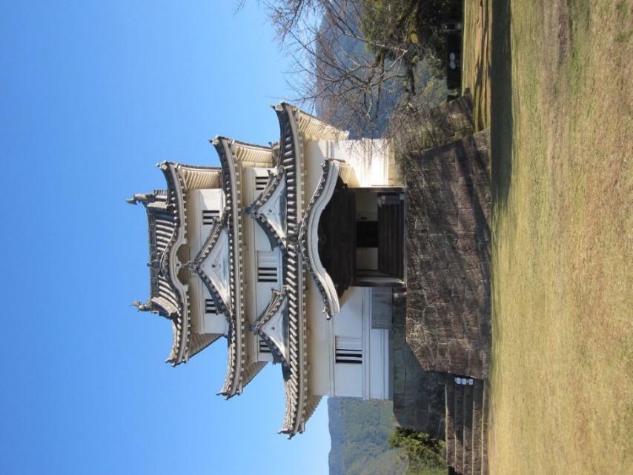
文化財史跡区分は重要文化財（天守）（昭和九年一月指定）
別名は丸串城。構造は独立式望楼型。天守構造は三重三階地下一階。
築城・廃城年代は慶長元年（一五九六）～明治四年。
天守建造年は寛文五年(一六六五)。築城者は藤堂高虎。
天守築城者は伊達宗利。高さは約十五ｍ。
見どころは、藤堂高虎のアイデア「五角形」。戦国期では有り得ない幅一ｍ弱の犬走り。
宇和島城の歴史
天慶 四年（九四一）藤原純友の乱で、橘遠保が伊予坂島に砦を構えたとされる。注：天慶（てんきょう）
天正 三年（一五七五）守将となっていた家藤監物の代わりに、西園

寺宣久が在城する。
天正十三年（一五八五）豊臣秀吉の四国攻めで、小早川隆景が伊予を所領。家臣の持田右京が城代となる。
天正十五年（一五八七）小早川隆景転封。豊臣家臣の戸田勝隆が入封。戸田与左衛門が城代となる。
文禄 四年（一五九五）藤堂高虎が宇和郡をあたえられ丸串に入城する。
慶長 元年（一五九六）藤堂高虎が本格的に築城を開始。
慶長十三年（一六〇八）藤堂高虎が転封。冨田信高が入封。
慶長珠八年（一六一三）冨田信高が改易される。宇和郡は天領となり、藤堂良勝を城代に置く。
慶長十九年（一六一四）伊達秀宗が入封。板島から宇和島と改称し、城も宇和島城とした。
寛文 二年（一六六二）伊達家二代藩主・伊達宗利が城の改修に着手する。
寛文十一年（一六七一）改修工事が完了する。
寛延 二年（一七四九）四月地震で宇和島城楼と櫓が破損。
明治二十年（一八九〇）旧藩主の伊達宗城が旧城郭払い下げ願いを政府に提出し伊達家の所有になる。
昭和 九年（一九三四）旧国宝（後に重要文化財）に指定される。
昭和二十年（一九四五）空襲により、大手門が焼失する。
昭和二四年（一九四五）伊達家が城山を市に寄贈する。
高知県との県境に近い愛媛県の南西部、西側が宇和島湾に面し、他三方を山に囲まれた城下町、宇和島・
平安時代から小さな砦が築かれ、当時は「丸串城」と呼ばれる城砦があったと伝わる。戦国時代に終期、豊臣秀吉により四国攻めが行われ、小早川隆景の家臣・持田右京が城代として派遣された。そこ後、秀吉の命令で文禄 四年（一五九五）、築城の名手として知られる藤堂高虎が入城。翌年から城の建造に着手した。
標高八十ｍ近い山頂に本丸を置き、中腹に二の丸ほか各曲輪を配置した。東側に海水を引き込んだ水堀、西側半分は海（宇和島湾）に接しているため、海城と呼ばれることもある。
完成は関ケ原の戦いの翌年にあたる慶長六年（一六〇一）だった。
慶長十三年（一六〇八）、高虎は今治城へ移り、「大坂夏の陣」（一六一五年）が終わると、奥州の伊達政宗の長男で分家を興した秀宗が宇和島へ入城する。以後、明治維新まで伊達氏の宇和島藩による統治が続く。天守は高虎時代のものに二代藩主伊達宗利が改修を施し、現在の三重三階の形に建て替えた。
明治初期、主な城内の建物は解体が進んだが、大阪鎮台の所管となって天守などが残され、保存が決まった。
宇和島城の天守
本丸内に独立して築かれた三層三階の総塗り籠め造りの宇和島城天守。戦いのためというより権力を象徴するものとして造られており、城山の随所に残る戦国時代の城造りとは対称的に、幕藩体制が確立してからの築造で、極めて優美な姿をしている。

十三 高知城「現存建造物が多数残る山内家の名城」
文化財史跡区分は重要文化財（天守など十五）（昭和九年一月指定）
別名は鷹城。構造は独立式望楼型。天守構造は四層六階。
築城・廃城年代は慶長八年（一六〇三）～明治四年。
天守建造年は寛延二年(一七四九)。築城者は山内一豊。
天守築城者は山内豊敷。高さは約十八・六ｍ。
見どころは、忍び返しや本丸御殿など貴重な現存例。
管理容易な水路機構など治水に工夫を凝らした跡。
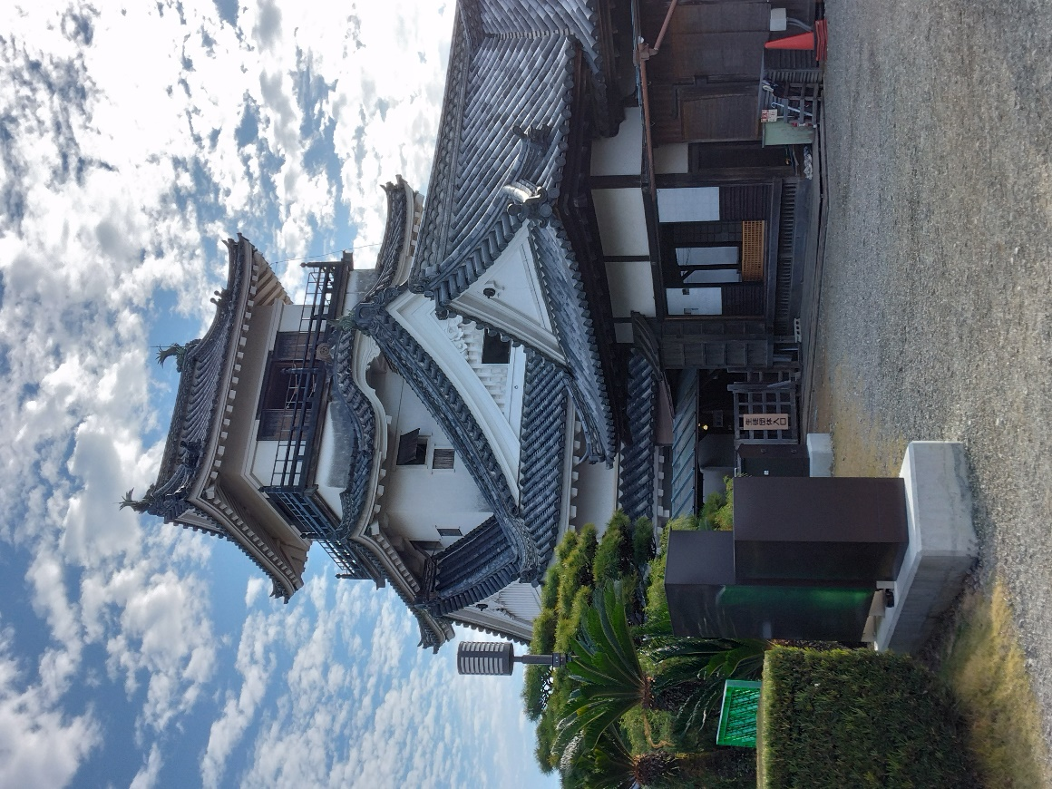
高知城の歴史
暦応 三年（一三四〇）武将大高松王丸が北朝軍を受け居城の大高城で戦死。 注：暦応（北朝使用 りゃくおう）
天正一六年（一五八二八）長宗我部元親が居城を岡豊城から大高坂城へ移す。
天正一九年（一五九一）元親が浦戸城へ居城を移転する。
慶長 六年（一六〇一）山内一豊、土佐に入国する。大高坂山で新たな城を築城開始。する。
慶長 八年（一六〇三）本丸・太鼓櫓などが完成。一豊が入城し、地名を河中とする。
慶長十五年（一六一〇）河中を「高智」と改める。
慶長十六年（一六一一）三の丸が完成する。
寛文 四年（一六六四）追手門が再建される。
享保十二年（一七二七）城下で火災が発生し、城内に延焼。多くの建物が焼失。
享保十四年（一七二九）深尾帯刀を普請奉行に任命し、再建に着手。
延亨 三年（一七四六)本丸再建に着手。
寛延 二年(一七四九)天守のほか、櫓、門が再建される。
宝暦 三年（一七五三）三の丸の再建完成。
享和 元年（一八〇一）追手門が修築される。
弘化 三年（一八四六）天守の修理を行う。
明治 四年（一八七一）廃藩置県。山内氏、城を県に譲渡。
明治 六年（一八七三）廃城令で天守など本丸周辺の建造物と追手門を残し取り壊される。
昭和 九年（一九三四）旧国宝（後に重要文化財）に指定される。
昭和二三年（一九四八）各建造物の修理が始まる。
高知平野のほぼ中心、標高約四十四ｍの大高坂山に築かれた高知城。全国でも貴重な本丸御殿が残る城として名高い。本丸御殿が残っている城は他に川越城（埼玉）と松前城（北海道）のみ。御殿は天守や櫓とは別に住居用・事務所用に造られた屋敷で、平屋で場所をとることから明治時代以降に解体され現存例が少ない。
戦国時代、土佐は長宗我部元親が統治し、四国統一目前で、豊臣秀吉の四国征伐を受けて降伏。その後、息子の盛親が「関ケ原」で西軍について敗北したため領地を没収された。
新たな領主となったのが、山内一豊である。一豊は「一領具足」と呼ばれる長宗我部の旧臣たちに歓迎されず、五十日間におよぶ小競り合いが続き、幕府の助けも得てようやく一豊は入城を果たした。そして新たに高知城を築いて土佐統治の足がかりとしたのである。一豊は二年後に亡くなったが、その死後も山内家は十六代にわたって、幕末まで土佐藩の藩主であり続けた。
明治初期に配布された廃条令で、本丸以外の建物は追手門を除いて取り壊されたが、第二次世界大戦による空襲も逃れ、天守・御殿・納戸蔵・多聞櫓など十五棟の建造物が現存。まさに日本を代表する名城である。
高知城の天守
外壁下に、鉄串を並べた「忍び返し」が存在するが、現存例は高知城のみである。一階二階共に身舎・入側が一致するのは江戸中期以降の天守と同様だ。石落としには木製蓋がついており、ここからの侵入に備えた鉄格子が備えられている。
十四 焼失した天守
第二次大戦時に本土空襲で焼失した天守昭和二十年の五月〜八月までの間に七基の天守が失われた。
名古屋城天守（旧国宝）：昭和二十年五月十四日焼失
岡山城天守（旧国宝）：昭和二十年六月二十九日焼失
和歌山城天守（旧国宝）：昭和二十年七月九日焼失
大垣城天守（旧国宝）：昭和二十年七月二十九日焼失
水戸城天守（旧国宝）：昭和二十年八月二日焼失
広島城天守（旧国宝）：昭和二十年八月六日焼失
福山城天守（旧国宝）：昭和二十年八月八日焼失
参考文献
現存十二天守特製ガイドブック（歴史人２０１８年５月号別冊付録）
（発行所 ABCアーク）

